Теория (общий курс).

**Законы Кеплера**.

**I закон Кеплера**. Каждая планета движется по эллипсу, в одном из фокусов которого находится Солнце.

**II закон Кеплера**. Каждая планета движется в плоскости, проходящей через центр Солнца, причём площадь сектора орбиты, описанной радиус-вектором, проведенным от Солнца к планете, изменяется прямо пропорционально времени.

**III закон Кеплера**. Квадраты периодов обращения планет вокруг Солнца относятся как кубы их средних расстояний (больших полуосей орбит) от Солнца.

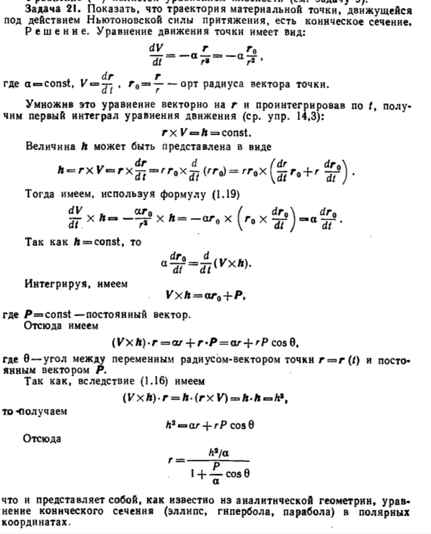

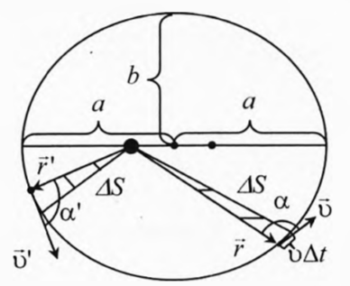**Доказательство II закона**. Момент импульса планеты сохраняется, т.к. сила притяжения не создает не равный нулю момент сил.

В частности, это сразу доказывает, что движение тела происходит в плоскости.

Элемент площади, заметаемый радиус-вектором

Это доказывает постоянство секториальной скорости.

Запишем момент импульса иначе.

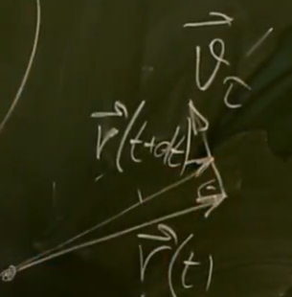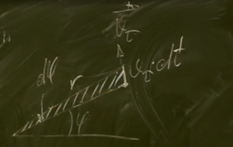Т.е. можно считать, что в данный момент времени происходит вращение по окружности со скоростью . С другой стороны,

Интегрируя, получим зависимость площади от времени.

**Закон сохранения энергии**.

Гравитационное поле – центральное, т.е. оно консервативно. Значит можно записать закон сохранения энергии.

Учли, что

– удельная энергия. Итак

- удельный момент импульса

**Первая космическая скорость**.

Перепишем закон сохранения энергии

*–* эффективная потенциальная энергия, – удельная эффективная энергия

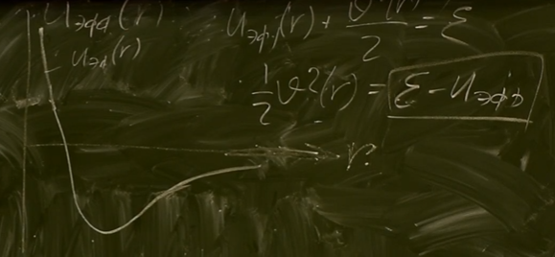При - парабола (инфинитное движение)

При - гипербола (инфинитное движение)

При – эллипс (финитное движение)

Закон сохранения энергии для финитного движения:

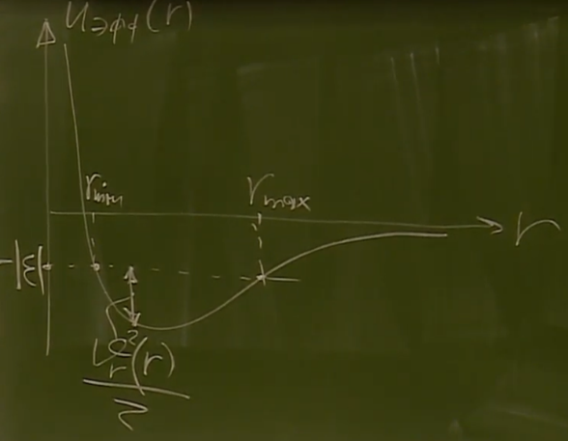Первая космическая скорость – движение по окружности. На графике это минимум функции

Проще перейти к другой переменной (результат не изменится)

Запишем окончательный результат в виде:

**Вторая космическая скорость**.

1. (минимум, чтобы уйти на бесконечность)
2. (движение вдоль радиус-вектора)

Предположив, что можно оценить радиус черной дыры (радиус Шварцшильда).

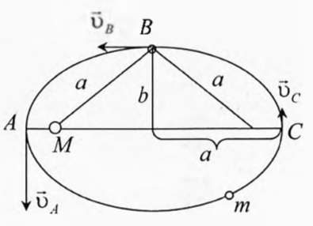**Доказательство III закона**.

Весь эллипс радиус вектор заметет за время (период обращения). Площадь эллипса

В точке (рис):

По свойству эллипса можно показать, что

Закон сохранения энергии

в точках равна нулю, т.к. радиальная компонента не меняется. Поэтому

Решаем квадратное уравнение

Итак

**Теорема Гаусса**.

Поток векторного поля :

Напряжение гравитационного поля

Вектор нормали по договоренности направлен наружу.

Телесный угол (измеряется в стерадианах):

Если несколько масс, то их потоки складываются (следует из принципа суперпозиции гравитационных полей) и мы просто получим, что суммарный поток гравитационного поля равен

**Задача**[11]**. Найти потенциальную энергию и силу притяжения между однородной полой сферой массой $M$ и материальной точкой массой $m$.

**Решение**. Возможны два случая – точка находится внутри сферы и вне ее. Рассмотрим тонкое кольцо на поверхности сферы (рис). Вычислим потенциальную энергию взаимодействия между кольцом и материальной точкой.

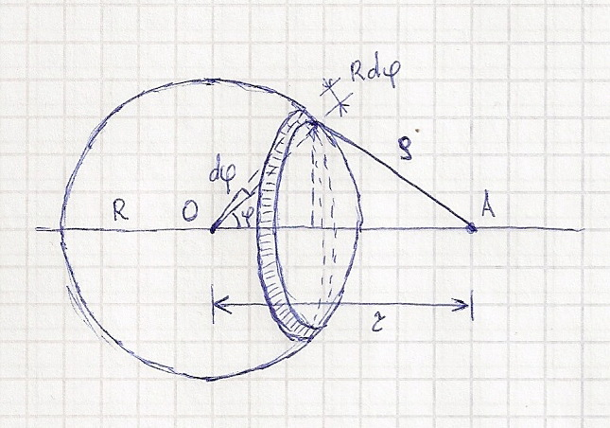

Его толщина $Rdφ$, а площадь $dS=2πR^{2}\sin{φ}dφ$

Из пропорции

$$\frac{M}{S=πR^{2}}=\frac{dM}{dS}$$

получаем, что масса кольца:

$$dM=\frac{M}{πR^{2}}dS=\frac{M}{2}\sin{φ}dφ$$

Точка $A$ равноудалена от кольца и сфера однородна, поэтому потенциальная энергия в точке $A$:

$$dU=-G\frac{mdM}{ρ}=-G\frac{mM}{2ρ}\sin{φ}dφ$$

Действительно, можно само кольцо мысленно разбить по его длине на малые элементы с массой $dM'$. Потенциальная энергия найдется простым суммированием по всем таким элементам. И, так как расстояние одинаково, то суммироваться будут только массы $dM'$. Получиться, в итоге, масса всего кольца.

Заметим, что

$$ρ^{2}=R^{2}+r^{2}-2Rr\cos{φ}$$

Поскольку $r=const, R=const$

$$ρdρ=Rr\sin{φ}dφ$$

$$dU=-G\frac{mM}{2ρ}\sin{φ}dφ=-G\frac{mM}{2Rr}dρ$$

$$U=G\frac{mM}{2Rr}\int_{ρ_{min}}^{ρ_{max}}{dρ}$$

Вне сферы:

$$U=-G\frac{mM}{2Rr}\int_{r-R}^{r+R}{dρ}=-G\frac{mM}{r}$$

$$\vec{F}=-\frac{dU}{dr}=-G\frac{mM}{r^{3}}\vec{r}$$

Это значит, что вне сферы ее можно считать материальной точкой, расположенной в центре сферы и с массой, равной массе сферы.

Внутри сферы:

$$U=-G\frac{mM}{2Rr}\int_{R-r}^{R+r}{dρ}=-G\frac{mM}{R}$$

$$\vec{F}=-\frac{dU}{dr}=0$$

Внутри сферы материальная точка не испытывает влияния со стороны сферы.

**Задача**[11]**. Рассчитать напряженность гравитационного поля, т.е. силу, действующую на единицу массы, внутри и вне шара радиусом $R$, заполненного веществом с постоянной объемной плотностью $ρ$.

**Решение**. Вне шара его можно рассматривать как материальную точку, поэтому

$$\vec{g}=-G\frac{M}{r^{3}}\vec{r}, r≥R$$

$$\vec{F}=m\vec{g}=-G\frac{mM}{r^{3}}\vec{r}, r≥R$$

Внутри шара на точку не оказывают влияния слои, расположенные над точкой. Это ясно, если мысленно разбить внешний слой на тонкие концентрические сферы и воспользоваться результатом предыдущей задачи. Поэтому

$$\vec{g}=-G\frac{M^{'}}{r^{3}}\vec{r}, r≤R$$

где $M'$- масса шара под точкой.

$$M^{'}=\frac{4}{3}πr^{3}ρ$$

$$\vec{g}=-\frac{4π}{3}Gρ\vec{r}, r≤R$$

$$\vec{F}=-\frac{4π}{3}mGρ\vec{r}$$

**Задача**[11]**. Подсчитать гравитационную энергию $U$ шара, радиусом $R$, равномерно заполненного веществом с объемной плотностью $ρ$.

**Решение**. Гравитационная энергия шара — это работа, необходимая для его создания или полного разрушения (с обратным знаком). Рассмотрим внешний слой шара массой $dm$. Работа, необходимая для удаления этого слоя на бесконечность ( $m$– масса оставшегося сферического слоя).

$$dA=-dU=-G\frac{mdm}{r}$$

Поскольку

$$\frac{V}{dV}=\frac{m}{M}=\frac{r^{3}}{R^{3}}$$

$$m=\frac{M}{R^{3}}r^{3}, dm=3\frac{M}{R^{3}}r^{2}dr$$

$$dA=3G\frac{M}{R^{3}}r^{2}\frac{\frac{r^{3}}{R^{3}}Mdr}{r}=\frac{3GM^{2}}{R^{6}}r^{4}dr$$

$$U=-\frac{3GM^{2}}{R^{6}}\int_{0}^{R}{r^{4}dr}=-\frac{3}{5}\frac{GM^{2}}{R}$$